Squid Proxy

오징어 프록시 서버 구축



squid를 설치해주자. 여기서 squid3와 squid두개가 뜰 수 있는데, 둘중 아무거나 설치해도 무관하다.

설치뒤에

# vim /etc/squid/squid.conf에 접속하고 1194번째쯤의 줄에가면



을 볼 수 있다.

이 정책때문에 클라이언트에서는 프록시에 연결하고 웹에 접속하려고 해도 접속이 거부당하게 된다.

그렇다면 어떻게 하면될까?



이렇게 http_access allow all 하면 당연히 접속이 되겠지만 이것은 보안상 문제가 된다.

그럼 간단한 인증을 통해 프록시를 이용하여 웹 사용이 가능하게 구현해보자.

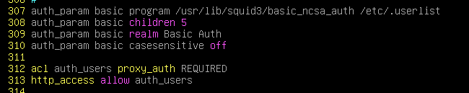

auth_param basic program /usr/lib/squid3/basic_ncsa_auth /etc/.userlist

// etc/.userlist 파일의 계정정보를 받아온다.

auth_param basic children 5 // 인증 프로세서의 수

auth_param basic realm Basic Auth // 인증 영역의 이름

auth_param basic casesensitive off // 대소문자 구분 여부 (off)

acl auth_users proxy_auth REQUIRED // auth_users라는 이름의 프록시 인증시스템을 필수적으로 적용한다.(?)

http_access allow auth_users //위에서 선언한 auth_users라는 acl을 적용함 해석하자면 auth_users 인증을 하면 allow(허용) http_access(웹 엑세스) 즉 , 인증을 성공하면 웹 엑세스를 허용한다.

그럼 /etc/.userlist 파일의 계정정보 추가를 해야하므로 추가를 해보자.

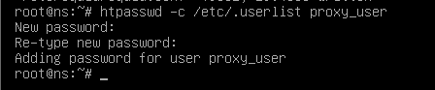

# htpasswd -c /etc/.userlist proxy_user // /etc/.userlist 라는 파일에 proxy_user 라는 유저를 생성한다.

필자는 proxy_user라는 이름의 유저와 root라는 패스워드를 사용하겠다.

그리고 이제 /etc/.userlist 에 들어가보면



이렇게 정상적으로 생성되어있는것을 볼 수 있을것이다.

이제 # service squid restart 를 해서 오징어프록시 데몬을 재시작해주자.

이제 클라이언트에서 프록시 주소에 프록시서버 IP를 적고 적용한뒤 웹에 접속하려면

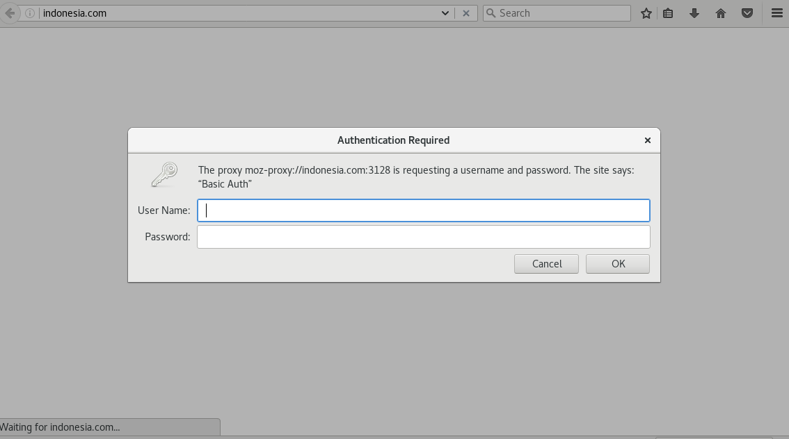

인증을 하라고 뜰것이다. 그럼 방금 만든 계정을 Username과 password에 입력뒤 OK를 누르면 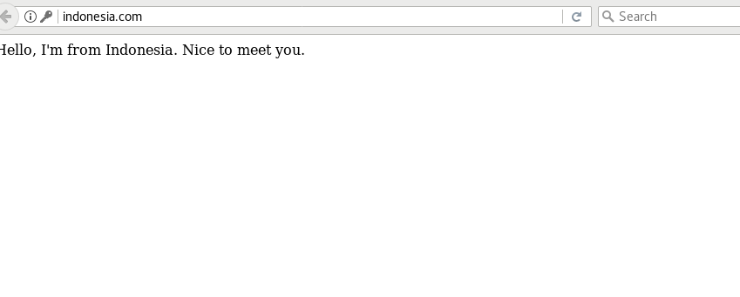

이렇게 접속이 정상적으로 되는것을 볼 수 있을것이다.

-- 근무시간에는 특정 웹 사이트 사용 불가 acl 정책 설정 --

/etc/squid/squid.conf 에 들어가서



를 추가해준다.

acl workhour time SMTWHFA 00:00-09:00

해석 :

workhour = workhour 라는 acl 이름을 선언해준다.

time = acl 의 종류

SMTWHFA = S(일요일) M(월요일) T(화요일) W(수요일) H(목요일) F(금요일) A(토요일) / 요일설정

00:00-09:00 = 정책이 동작할 시간대 설정

acl badsite dstdomain .indonesia.com

해석 :

badsite = badsite 라는 acl 이름을 선언해준다.

dstdoamin = 도착지 도메인을 정해줌.

.indonesia.com = 전의 dstdomain 도착지 도메인을 정한것.

즉 도착지 도메인이 dstdomain 일때의 라는 badsite이름의 acl을 설립한다.



그리고 이렇게 한줄 추가해준다.

http_access deny workhour badsite

해석하자면 근무시간대에는 badsite라는 acl정책이 가동해서 웹 엑세스를 deny(거부)한다.

그리고 service squid restart를 해서 오징어 프록시 데몬을 재시작해주자.

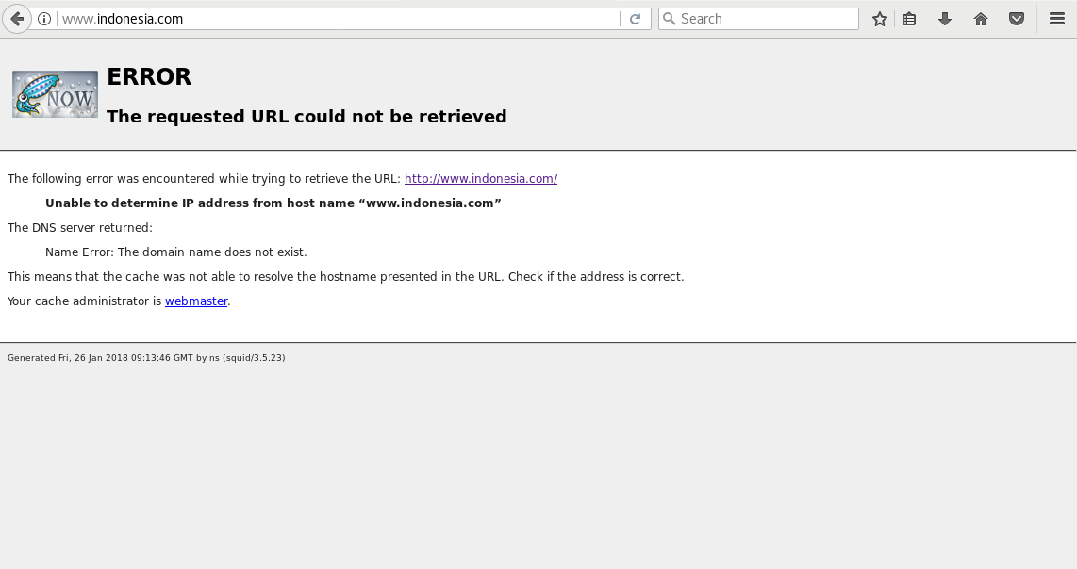

그리고 웹에 접속하면 이렇게 오징어가 접속을 거부하게된다.

정상적으로 접속이 된다면 우리가 설정을 할 때에

dstdoamin .indonesia.com 이렇게

.indonesia.com 앞에 .(점)을 붙여줬기 때문에

[www.indonesia.com](http://www.indonesia.com) 이나 ftp.indonesia.com 이런식의 웹사이트만 막히게된다.

그런고로 그냥 APACHE에서 Redirect를 사용하도록 하자.